網頁程式設計作業-MYSQL

A1035531 蔡東霖

安裝mysql前想到之前安裝的xampp裡有包含了mysql

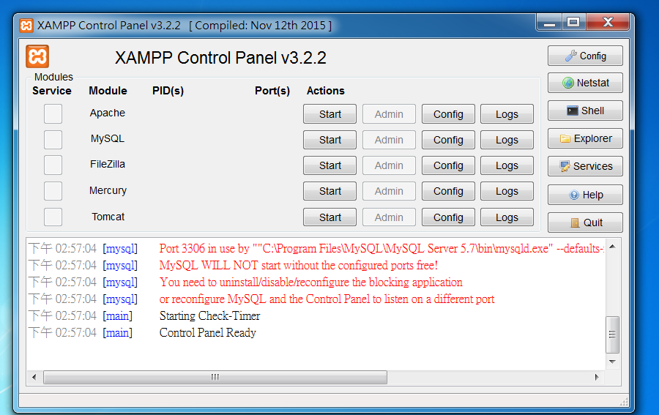

結果發現新版xampp改成使用mariaDB,上網查發現是mysql分支

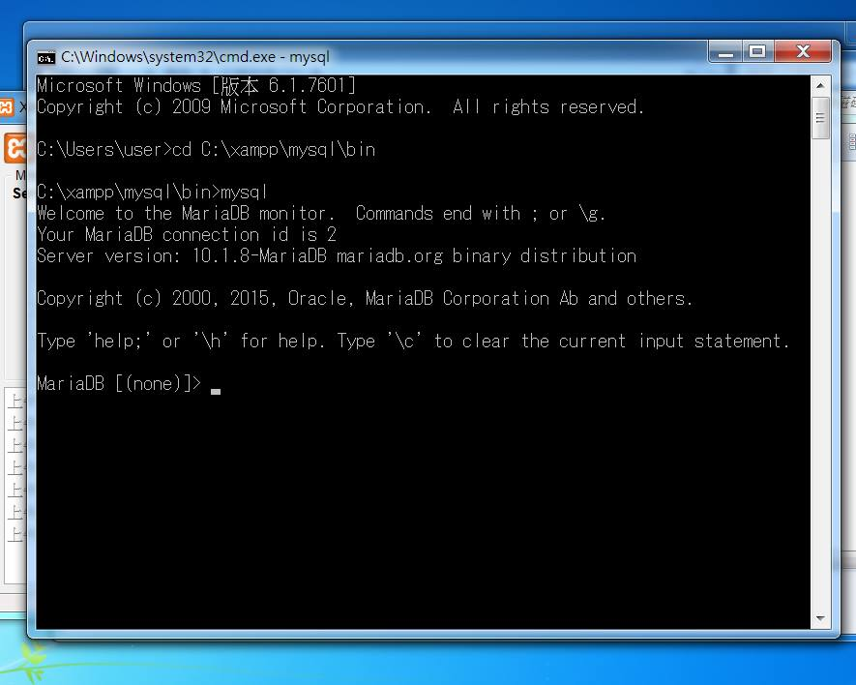

不過擔心有些地方不相容,因此還是另外安裝mysql

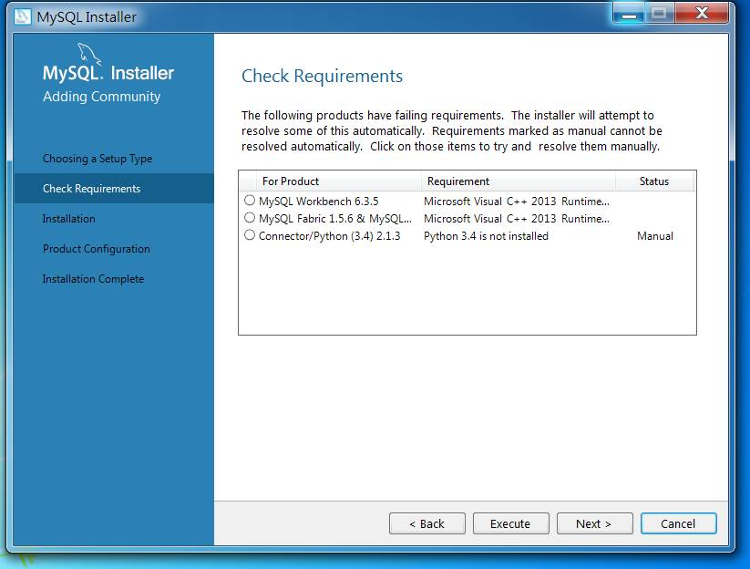

安裝完打開並輸入安裝時設定的密碼

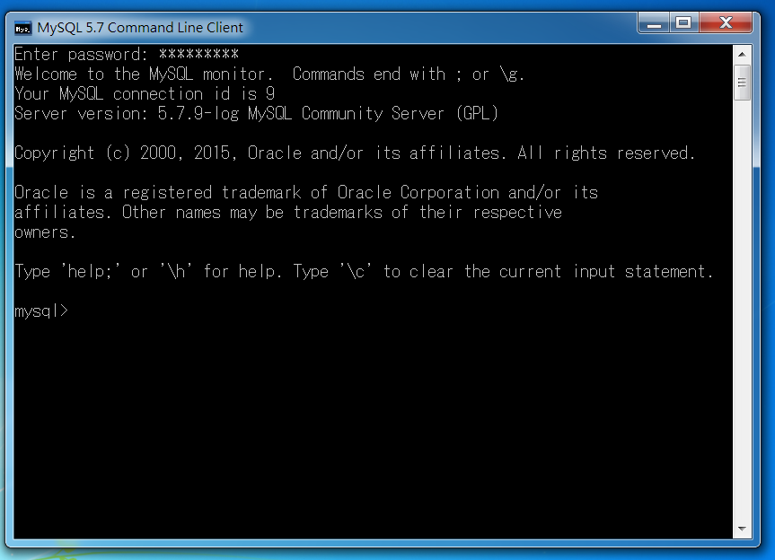

首先建立名字為’nuk’的資料庫

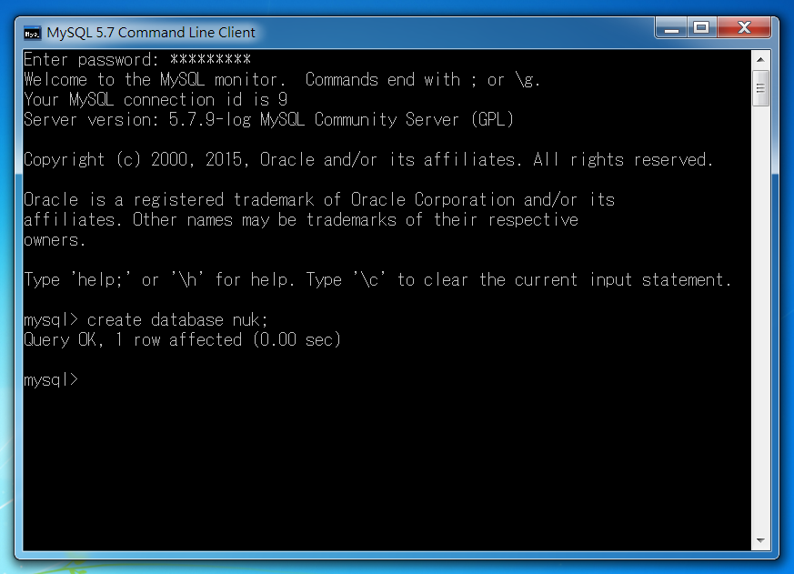

選擇”nuk”這個資料庫

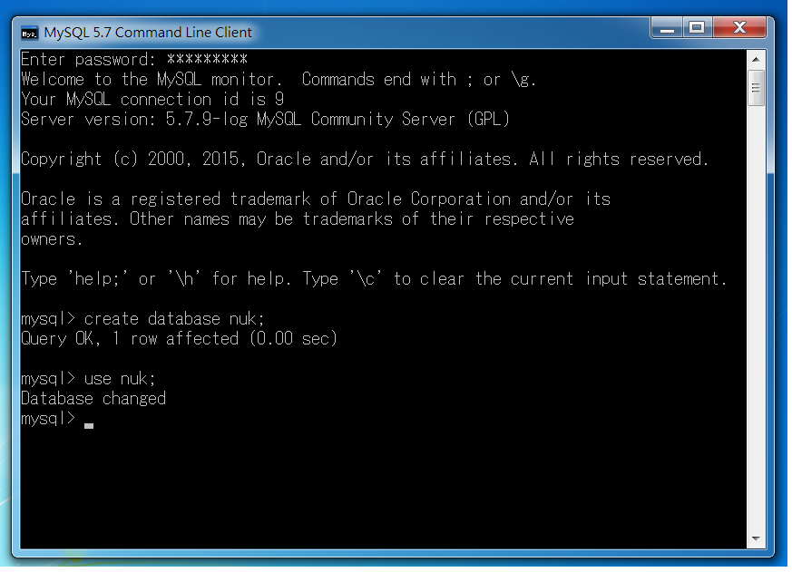

建立名字為學號”a1035531”的資料表,下一行開始輸入資料內容

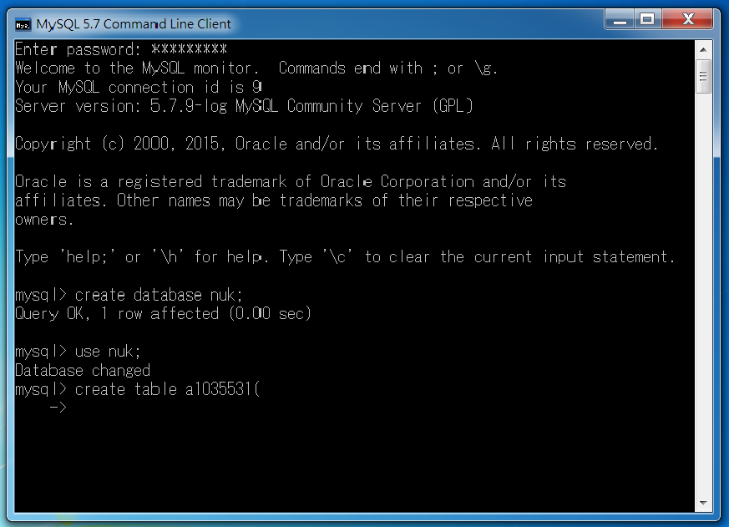

開始輸入資料內容(分別有id name phone)

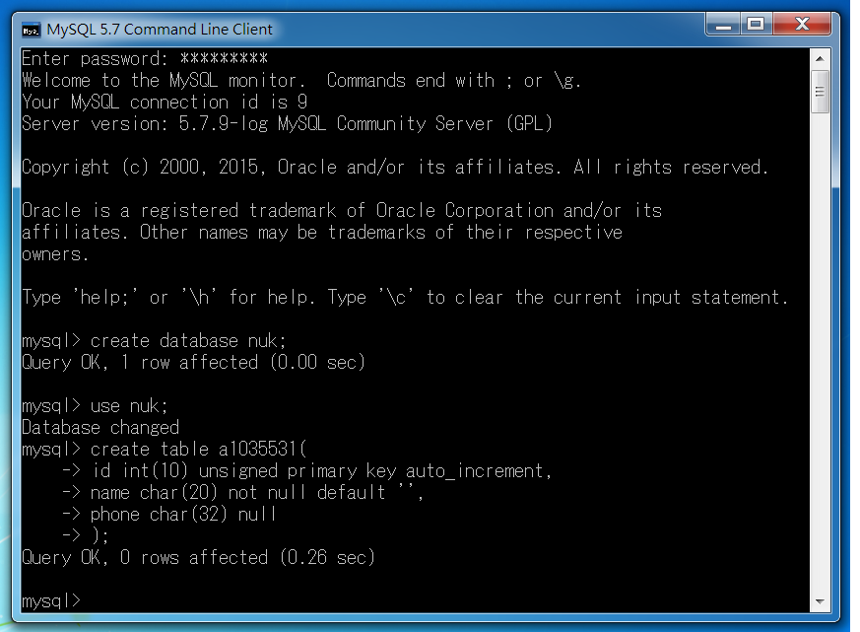

顯示資料表內容

